Строят планы на дальнейшую жизнь
(статья опубликована в газете «Маяк» Любинского района 18 апреля 2019 года)

В 2017-2018 гг. наш район стал постоянным местом жительства для 37 переселенцев из ближнего зарубежья.
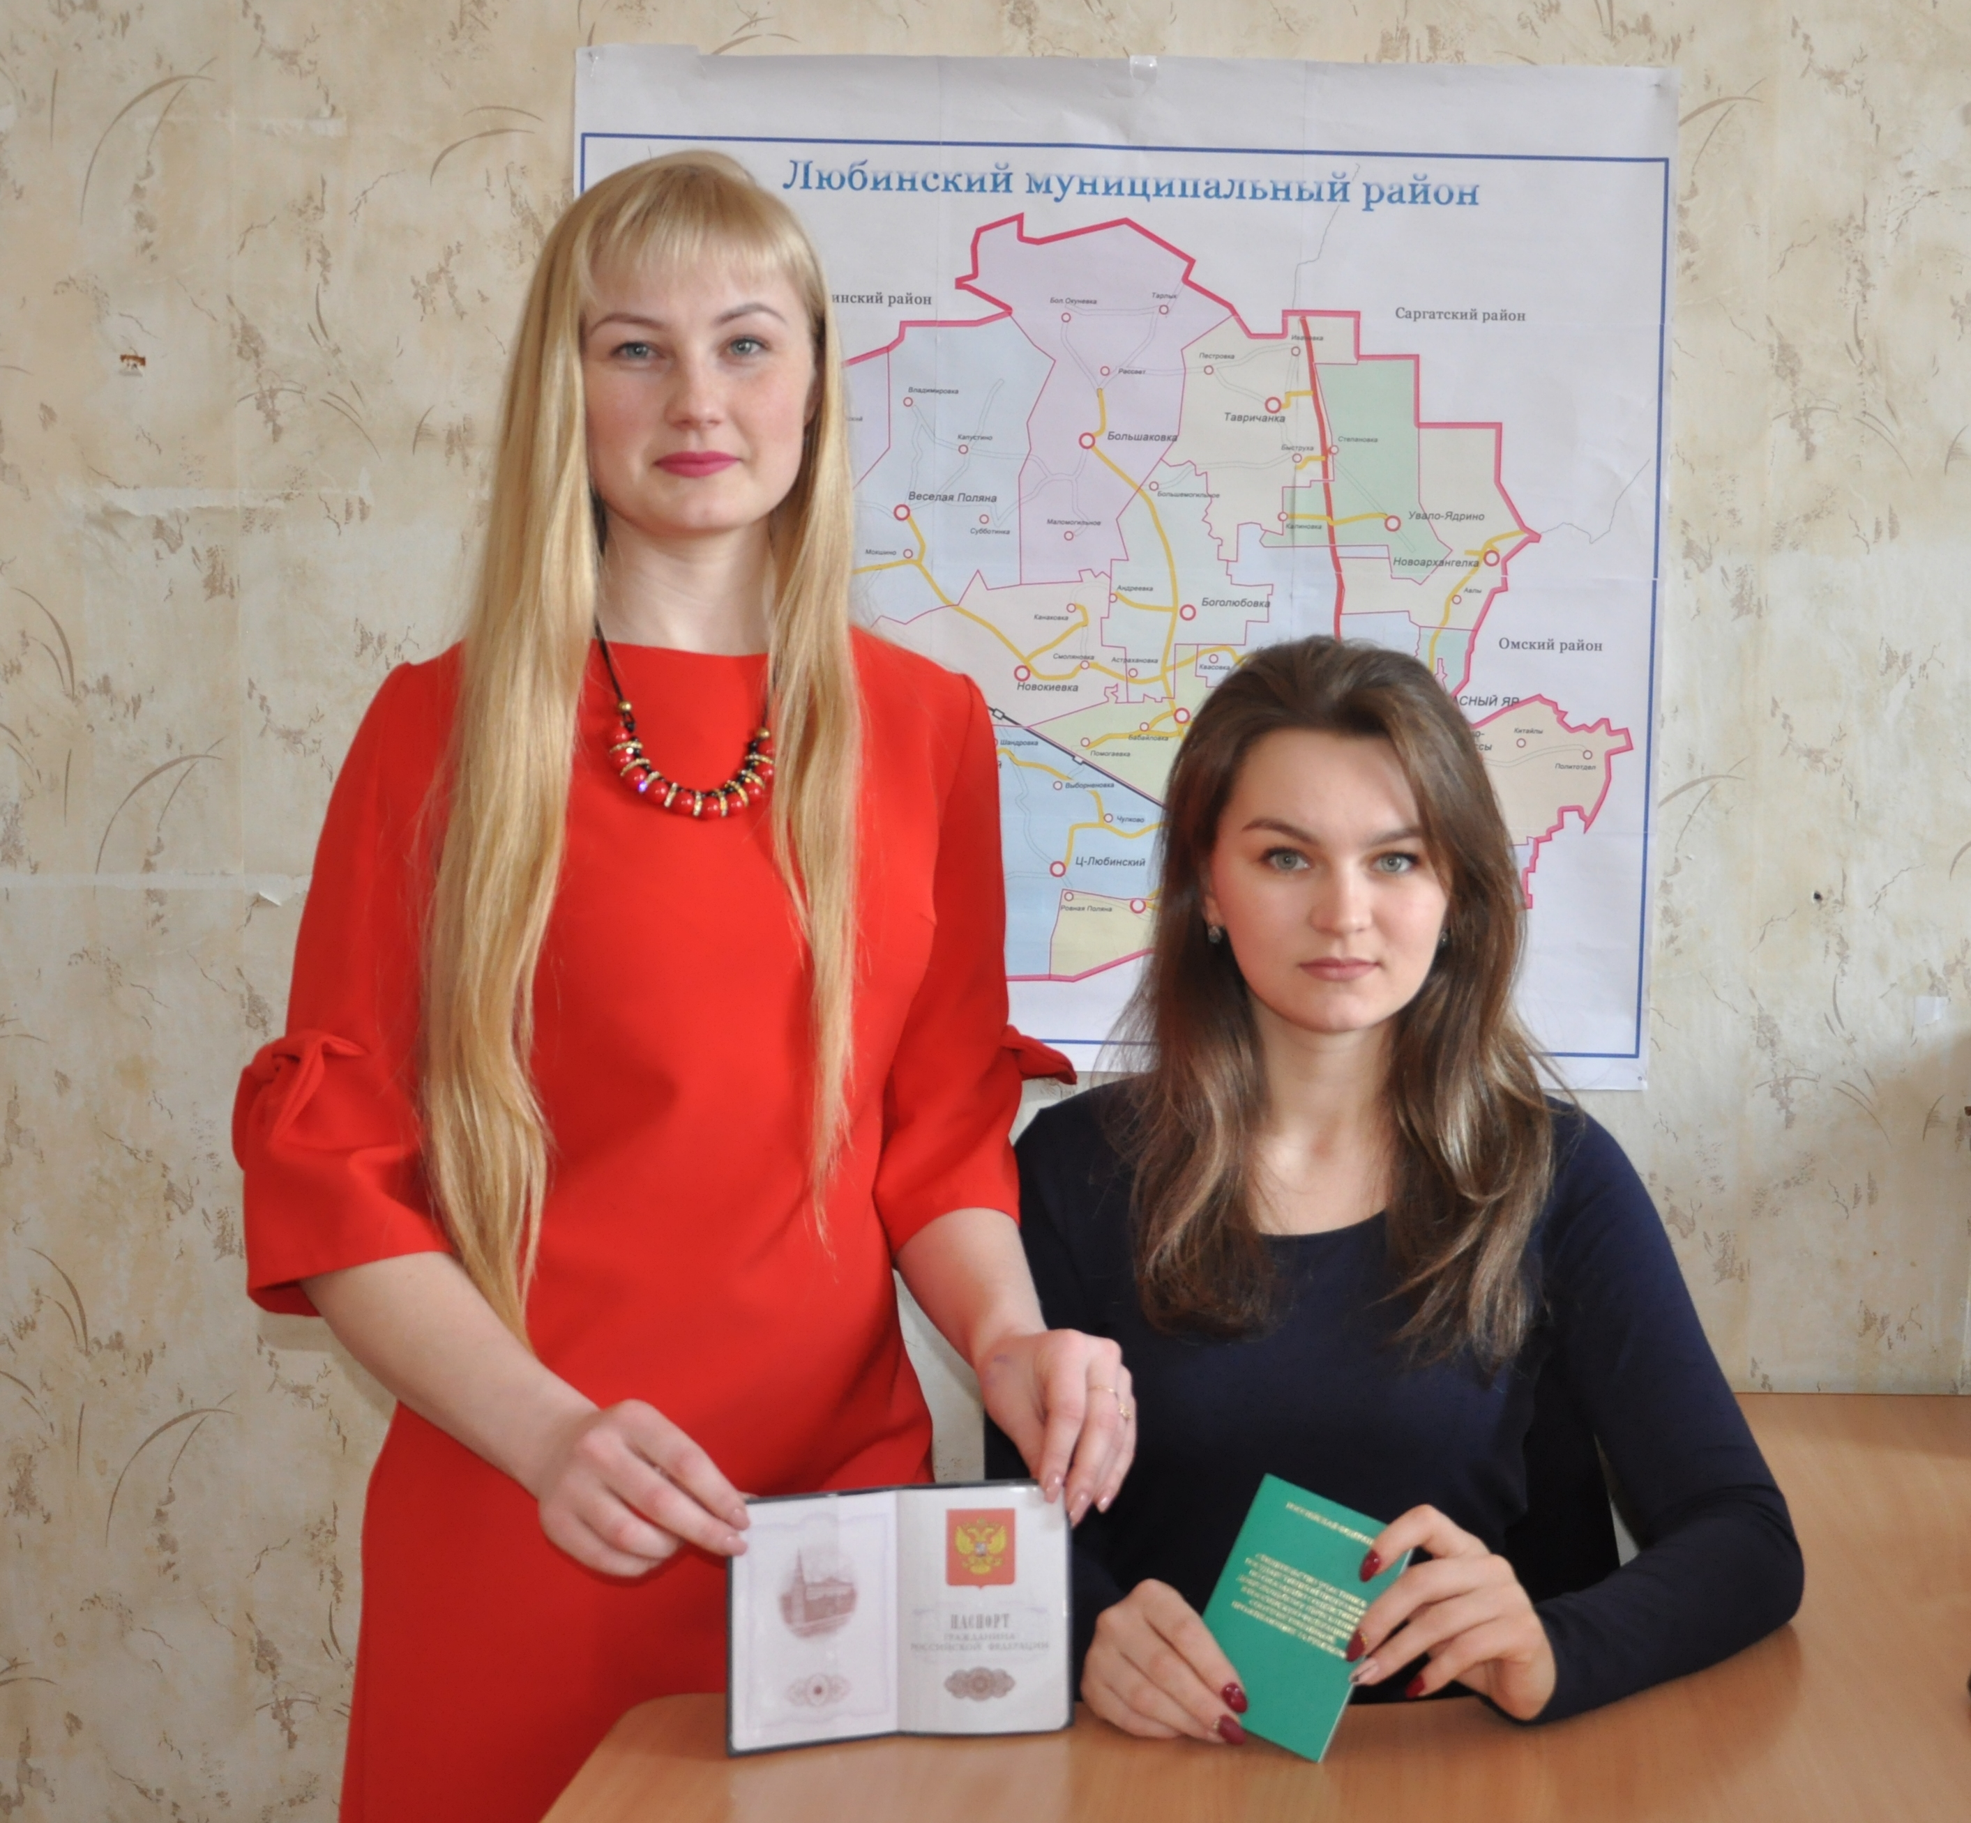
Екатерина Летко и Регина Ахматьянова - уроженки Казахстана: Екатерина - из Северо-Казахстанской, Регина - из Акмолинской области. Причиной переезда для обеих стало стремление изменить жизнь, которое, по словам девушек, поддержали родители.
- Когда я собралась уезжать из Казахстана, у меня был только диплом о высшем образовании и отсутствие опыта работы по специальности - по образованию я учитель начальных классов. Не было и своего жилья, поэтому я с лёгкостью решилась на переезд. Здесь, в Любинском районе, у меня живут родственники, которые тоже несколько лет назад переехали из Казахстана и не раз приглашали меня посмотреть, а если понравится - и остаться, - рассказывает о себе Екатерина.
В Казахстане девушка окончила университет, и по приезде направила резюме в управление образования и - на всякий случай - в Центр культуры и искусства.
- Мне предложили работу методиста в районном Доме культуры. Познакомившись с обязанностями, я поняла, что работа сложная, ответственная, но очень интересная, и согласилась, - говорит девушка.
В течение года Екатерина готовила документы: сдала экзамены по русскому языку и истории России для получения разрешения на временное проживание, потом занялась оформлением гражданства Российской Федерации и документов для участия в программе «Соотечественники».
- Переезд в другую страну - дело не простое. Но в моём случае всё складывалось удачно: родственники прописали по месту жительства, на первое время были собственные денежные средства. Да и поддержка родных многое значит, - продолжает разговор Екатерина.
Сейчас она уже является гражданкой России и участницей государственной программы по переселению, что дало право на получение единовременного пособия. Вместе с молодым человеком, тоже участником программы, они купили дом в с. Замелетёновке и строят планы на дальнейшую жизнь.
Регина Ахматьянова приехала в Омскую область четыре года назад, чтобы получить образование. Сдала экзамены и поступила на отделение хореографии бальных танцев в Омский колледж культуры и искусства.
- Бальные танцы для меня были в новинку, но когда я училась на подготовительных курсах, поняла, что это то дело, которым мне хочется заниматься. Поступила на бюджет и была свободна в дальнейшем выборе места работы, хотя ранее планировалось, что я вернусь в родное село, - говорит Регина.
Ещё во время учёбы в колледже педагог посоветовала ей обратиться в Центр культуры и искусства Любинского района. Девушка позвонила, и её пригласили приехать: «В Любино мне очень понравилось: красивый посёлок, приветливые люди, хорошие условия для работы. В июле 2018 года с дипломом об образовании я приехала в Любинский район, где меня приняли на работу хореографом в районный ДК».
Уже в августе Регина Ахматьянова набрала шесть групп участников от 3 до 45 лет, в том числе группу для подростков и хобби-класс для женщин.
С жильём у девушки тоже нет проблем: в райцентре ей предоставили комнату по договору социального найма. Уже в Любино она оформила разрешение на временное проживание, потом - на участие в программе переселения соотечественников.
- С момента приезда в Омскую область мне приходилось рассчитывать только на собственные силы. И я рада, что теперь у меня есть работа, которую очень люблю, и место жительства, - уверена Регина в правильности своего выбора.

Оксана Сподаренко

